T**ime-Sensitive Influence Maximation in Social Network  
1.introduction**

随着信息技术的快速发展，有越来越多的流行的在线社交网络，如QQ和Facebook，它为在很短的时间内营销新产品或传播政治决策提供了巨大的机会。例如，宣传一部新电影会从社交网络中选择一些有影响力的用户，然后给他们一些奖励，让他们利用社交网络中的口碑效应引起很多人的注意。

贡献点：本文研究了时间敏感的影响最大化问题，作者提出了限制时间和花销的用户在线模式的影响模型（TCIO）。作者考虑了用户在线模式的时间序列。提出了一种利用贪心法求解时间敏感影响最大化问题的算法。考虑到贪心算法的计算复杂度过高，进一步提出了一种基于影响附加值的贪心算法。

**2. related work**

**3. System model and problem definition**

符号表示表：

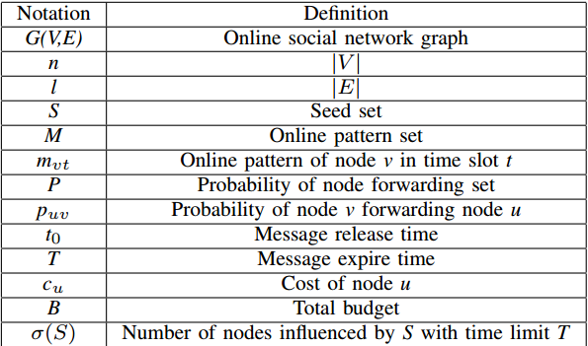

**A 系统模型**

作者提出了TCIO模型，用G(V,E)代表一个有向社交网络，V代表着用户集合，E代表着用户之间的关系的集合。每条边上有一个转发概率puv，它代表了当v在线且u已经转发消息时，节点v从节点u获得消息的概率是多少。一天的时间被划分为多个时间段，一个节点可以根据其在线模式辨别在一个时间段呢是在线还是离线。mvt表示节点v在时间段t中的在线模式，等于0时代表离线，等于1是代表在线。当选择每个节点作为传播消息的种子节点时，它都有一个价格。设T为消息过期时间，t0为消息发布时间。设B为选择种子节点在社交网络中传播消息的总预算。

**B问题定义：**

时间敏感的影响最大化问题：给定一个过期时间T，一个总预算B，一个月用户在线行为M，当在集合S中的节点发布消息，使得网络中最多的结点收到消息。每个转发消息的节点都可以根据其在线模式反复影响其邻居，直到其邻居受到影响转发消息或达到过期时间。

作者的目标是在预算内找到一个种子集合S，使得影响的用户最多。

这个问题也是NP-hard。

**4. Information Diffusion Simulation Based Algorithm**

A 基于模拟的影响计算

当我们考虑用户的在线模式时，在考虑时间段t时，我们只需要考虑在时间段t中在线的用户。作者使用表示在时间段t内在线的用户。用Ct表示在时间段t之后已经传递消息的节点的集合。我们的算法运行在t0到t0 + T的所有时间段。对于任意一条边都有一个概率puv代表v转发了u的消息。在算法中，我们生成一个随机数p，如果puv大于等于p，那么节点v就会转发u给他的消息。接收和转发消息的节点会在时间序列上反复影响它们的在线邻居。如果没有不受影响的节点或到达时间T，则此过程结束